A. Очень просто!
Входной файл: | A4.in
Выходной файл: | A4.out
Максимальное время работы на одном тесте: | 2 секунды

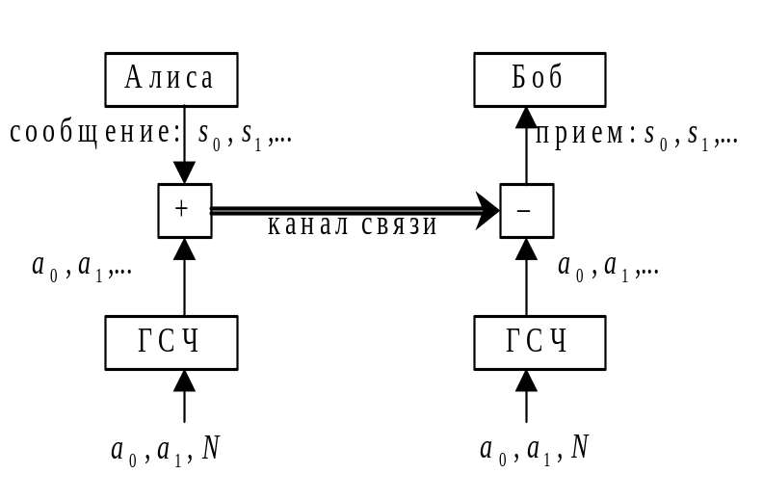Алиса и Боб хотят секретно передавать сообщения друг другу, и для этого они разработали генератор случайных чисел (ГСЧ), который инициализируется тремя целыми числами: 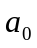, и N.
Первыми элементами ГСЧ являются и , следующие элементы строятся так: 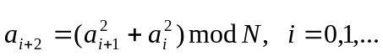
Алиса и Боб будут использовать ГСЧ в схеме передачи данных, как показано на рисунке.
Для создания ГСЧ они хотят написать процедуру, вычисляющую для заданного k значение 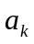. Помогите им!
Формат входных данных:
В первой строке входного файла даны четыре натуральных числа разделенных пробелом: N, , и k, где 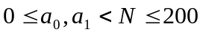, и 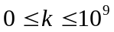.
Формат выходных данных:
На первую строку выходного файла выведите одно число – .
Примеры:
a.in | a.out
10 2 4 5 | 2
10 0 1 4 | 5
200 133 166 233266300 | 146

B. Сундук
Входной файл: | B4.in
Выходной файл: | B4.out
Максимальное время работы на одном тесте: | 2 секунды

Темные рыцари черного владыки Саурона после смерти господина страшным заклинанием четырех стихий создали волшебный сундук для хранения кольца всевластия, дабы сохранить его до возвращения господина.
Ни один из ныне живущих магов не может вскрыть сундук силой своего заклинания. Кодовый замок сундука состоит из N колец. На каждом кольце есть одна насечка, а вокруг каждого кольца есть K делений (как на циферблате часов).
Вы – начинающий маг и способны за одно заклинание повернуть только одно кольцо на одно деление и лишь по часовой стрелке. Полузабытая легенда гласит, если все насечки будут указывать на одно и то же деление, то сундук откроется, а кольцо всевластия станет Вашим!
С каждым заклинанием Ваша магическая сила иссякает, что опасно – силы зла не дремлют… Сколько заклинаний Вы потратите, чтобы получить кольцо?
Формат входных данных:
В первой строчке входного файла записано два натуральных числа - количество колец 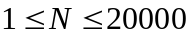 и количество делений 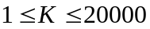 вокруг каждого из изображений кольца.
Во второй строке записано  целых чисел в диапазоне 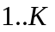- для каждого изображения кольца указан номер риски, на которую оно указывает (риски пронумерованы по часовой стрелке).
Формат выходных данных:
Минимальное количество заклинаний, которое потребуется Вам, чтобы повернуть все кольца на выбранное Вами деление 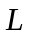 (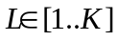). Выбор остается за Вами…
Примеры:
b.in | b.out
5 3  1 2 3 2 1 | 4
5 3  3 3 1 1 1 | 2
6 19999  9312 5645 9993 6532 13123 435 | 33698

C. Гадание на Словах
Входной файл: | C4.in
Выходной файл: | C4.out
Максимальное время работы на одном тесте: | 2 секунды

Всем давно известно, что гадальные автоматы зачастую придумывают истории для того, кто бросил в нее монетку. Конечно, бывает иногда и так, что гадание сбывается.
Компания «Mocrosoft–Fortune» решила разработать новый гадальный автомат. Беднягу просят сказать два слова A и B, затем автомат из букв этого слова составляет третье слово - C. Причем буквы из слова A и из слова B встречаются в слове С в том же порядке, что и в самих словах A, B. Гадальная машина берет буквы из A и B в таком порядке, что буквы в новом слове–гадании C получаются максимально упорядоченными. То есть две рядом стоящие буквы в C идут в убывающем порядке как можно реже. Помогите программистам компании «Mocrosoft–Fortune».
Формализуем задачу
Вам даны два слова A и B, состоящие из прописных букв латинского алфавита {a,b,…,z}. В слово A необходимо вставить буквы слова B так, чтобы при этом порядок следования букв слова B сохранился. При этом, количество убывающих пар двух рядом стоящих букв полученного слова C было бы минимально.
Примечание: Для примера возмем A=«opq» и B=«leti», тогда оптимальное гадание получается C= «LopqETI». Здесь «lopq» и «et» - идут по неубыванию в соответствии с алфавитом, но «qe» и «ti» - две пары в убывающем порядке.
Формат входных данных:
Во входном файле на первой строке дано слово A, затем на второй строке дано слово B. Длина слов A и B находится в пределах от 1 до 100.
Формат выходных данных:
На первой строке выведите количество пар в новом слове C, которые идут в убывающем порядке. Это количество должно быть минимально возможным.
На второй строке выведите полученное слово C. Для наглядности, буквы слова B выведите заглавными буквами. Если правильных решений несколько, то выведите любое.
Примеры:
fortuna.in | fortuna.out
ace  bdf | 0  aBcDeF
microhard  fortuna | 6  microFhORTUaNrAd
opq  leti | 2  LopqETI
programming  competition | 5  COprMoPEgrTaImmTiInOgN
D. Окружность и отрезки
Входной файл: | D4.in
Выходной файл: | D4.out
Максимальное время работы на одном тесте: | 2 секунды
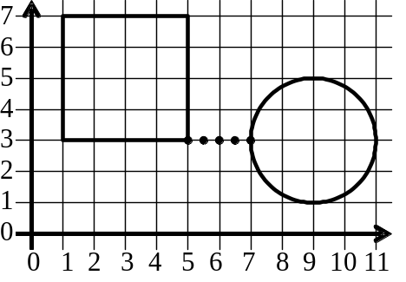
Леша взял лист бумаги и начертил окружность и n-угольник. От круга до n-угольника Леша может провести соединяющий их отрезок различными путями. Ему хочется узнать какой минимальной длины может быть соединяющий отрезок, и сколько таких «минимальных» отрезков (одинаковой длины) он может провести.
Примечание: Если кратчайшее расстояние между окружностью и n-угольником равно 0, то количество кратчайших отрезков равно количеству касаний и пересечений n-угольника с окружностью.
Формат входного файла:
1) N – количество вершин n-угольника, 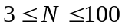 (n-угольник – невырожденный и без самопересечений);
2) Далее идут N строк, в каждой из них координаты вершины n-угольника. Вершины перечислены в порядке обхода n-угольника (направление обхода может быть любым);
3) На последней строке даны три числа X, Y, R – координаты и радиус окружности, заданные с точностью до третьего знака.
Формат выходного файла:
1) Кратчайшее расстояние от окружности до n-угольника с точностью до 3-го знака;
2) Количество кратчайших отрезков с данной длиной.
Примеры:
d.in | d.out
4  1.0 3.0  5.0 3.0  5.0 7.0  1.0 7.0  9.0 3.0 2.0 | 2.000 1
4  0.0 1.0  1.0 0.0  0.0 -1.0  -1.0 0.0  0.0 0.0 2.0 | 1.000 4

E. «Мир»
Входной файл: | E4.in
Выходной файл: | E4.out
Максимальное время работы на одном тесте: | 2 секунды



Одним из последних открытий российской космической станции «Мир» стала расшифровка послания, предположительно полученного от далеких внегалактических разумных цивилизаций.
Расшифрованное послание – это последовательность длинных чисел, состоящих из N цифр от 0 до 9. Интересным результатом исследований явилось то, что в каждом числе никогда не встречается 0 подряд более чем раз, 1 повторяется не более раз, и так далее. Ученые земли полагают, что это язык далекой планеты, а числа являются аналогом слов Землян.
Помогите ученым узнать, сколько «слов» может иметь язык внегалактической цивилизации, если известна их длина N, и для каждой цифры k=[0..9] известна максимальная длина «подслова» , состоящая только из цифры k.
Формат входных данных:
1) На первой строке длина «слов» N (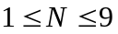). Мы должны здесь заметить, что многоразрядное число не начинается на 0.
2) На второй строке даны десять целых чисел - значения , , … (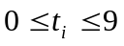).
Формат выходных данных:
Выведите одно число – количество возможных «слов» в словаре разумных внеземных цивилизаций.
Примеры:
e.in | e.out
2  1 1 1 1 1 1 1 1 1 1 | 81
2  2 2 2 2 2 2 2 2 2 2 | 90
9  0 1 2 3 4 5 6 7 8 9 | 350068993
F. Калькулятор
Входной файл: | F4.in
Выходной файл: | F4.out
Максимальное время работы на одном тесте: | 5 секунд


На олимпиаде по программированию Леша выиграл новый калькулятор!
Это суперсоздание фирмы «Melco-soft» умеет вычислять только две операции:
- «a+b» – сложение чисел a и b;
- «a^b» – возведение числа a в степень b.
Суперкалькулятор работает только с целыми положительными числами, а все вычисления делает по mod p. То есть после вычисления выражения, калькулятор выдает остаток от деления результата на число p.
Леша сомневается в правильности работы своего калькулятора (он вообще не доверяет продукции фирмы «Melco-soft»). Помогите ему написать программу вычисления выражения, чтобы можно было проверить правильность результата, выданного калькулятором.
Вам дано простое число p, и последовательность нажатия кнопок Лешей.

Примечание: Если Леша нажимал кнопки в такой последовательности: «72^3^4+2^8+14+2^2», то калькулятор должен вычислить выражение ((((((72^3)^4)+2)^8)+14)+2)^2 mod p.
Формат входных данных:
На первой строке дано простое число p (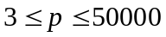), затем через пробел последовательность кнопок, которые нажимал Леша. Входной файл не более 100Кб.
Формат выходных данных:
На первой строке выведите результат вычисления.
Примеры:
f.in | f.out
13 72^3^4+2^8+14+2^2 | 12
3 15612310464067511^3246540516547+1 | 0
5 00^00+4 | 0
19 0123456789 | 14
23 239^239^239+7 | 9
Примечание:
G. Интервал
Входной файл: | G4.in
Выходной файл: | G4.out
Максимальное время работы на одном тесте: | 2 секунды

Определите количество чисел входящих в закрытый интервал 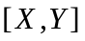, представимых в виде суммы различных степеней числа b (для представления любого числа 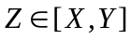 каждую степень b можно применить не более одного раза). То есть, нужно подсчитать количество , которые могут быть представлены в виде:
.
Формат входных данных:
На первой строке входного файла содержатся три числа , и (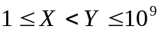, 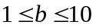), разделённые пробелами.
Формат выходных данных:
В единственной строке выходного файла выведите количество чисел в интервале представимых в виде суммы различных степеней числа b.
Примеры:
g.in | g.out
4 10 3 | 3
1 12 2 | 12
100 101 2 | 2
1 10 3 | 5
1 5 10 | 1
Примечание:
X=4, Y=10, b=3: 4=3¹+3⁰; 9=3²; 10=3²+3⁰
X=1, Y=12, b=2:
H. Рыцари круглого стола.
Входной файл: | H4.in
Выходной файл: | H4.out
Максимальное время работы на одном тесте: | 2 секунды

На клетчатой доске расположено N замков, в каждом из которых живет один рыцарь.
Король Артур хочет регулярно собирать своих вассалов за круглым столом для обсуждения важных вопросов. Вся беда в том, что рыцари очень заняты своими делами, поэтому хотят тратить на путь как можно меньше времени (рыцарь может переместиться за один ход на одну клетку вверх, вниз, вправо или влево, но не по диагонали).
Понятно, что угодить каждому рыцарю невозможно, всегда кто-то будет обижен. Ваша задача состоит в том, чтобы выбрать такое место для круглого стола, чтобы суммарный путь всех рыцарей был как можно меньше.
Формат входных данных:
Первая строка входного файла содержит одно натуральное число N – количество замков (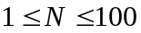).
Далее следует строк, каждая из которых содержит два натуральных числа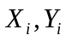, разделённых пробелом – координаты -го замка (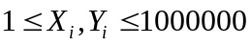)
Формат выходных данных:
В выходном файле должна быть ровно одна строка, содержащая два натуральных числа – координаты клетки, в которой целесообразно разместить круглый стол, чтобы собирать за ним рыцарей.
Примеры:
h.in | h.out | Координаты круглого стола
4  2 9  3 7  6 6  8 5 | 14 | 3 6
4  7 3  5 1  1 3  1 9 | 18 | 5 3
4  1 1  1 1000000  1000000 1  1000000 1000000 | 3999996 | 500000 500000

